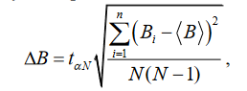7. Вычислите абсолютную и относительную погрешности результатов измерений по формуле:

где *N* – число опытов, *t**N* – коэффициент Стьюдента (вероятность  задаёт преподаватель).

8. Запишите окончательный результат:

*BГ* = ± мкTл*,* *B* = %*.*

9. Сравните полученные данные со значениями международной модели главного магнитного поля Земли (смотри приложение).